Міністерство освіти і науки України

Національний авіаційний університет

Факультет кібербезпеки, комп’ютерної та програмної інженерії

Кафедра інженерії програмного забезпечення

Бази даних

**Лабораторна робота № 1.1**

«ER-моделювання»

Розробила: студентка ПІ-322б

*Лясковська Варвара Юріївна*

Перевірила: *Марченко І. М.*

Київ 2020

**Завдання**

1. Изучить пример описания предметной области.

2. Тему на лабораторную работу взять у преподавателя (темы

распределяем согласно спискам групп – см.ниже).

3. По выбранной теме провести описание предметной области

4. Построить ER-модель (можно использовать любые графические

редакторы):

- выделить из описания предметной области список сущностей;

- составить список атрибутов сущностей;

- описание взаимосвязей между сущностями.

- построить модель.

**Варіант №14 (ПС диспетчера таксі)**

1. ***Опис предметної області***

Необхідно розробити інформаційну систему для автоматизації процесу замовлення таксі та архівації виконаних замовлень. Система повинна передбачати режими ведення бази даних про замовлення, що надходять від користувачів таксі та які виконані водіями. В даній системі замовлення повинні мати унікальні номери. Кожне замовлення характеризується наступними параметрами:

* адреса відправки (місто, вулиця, номер будинку, номер під’їзду)
* адреса доставки (місто, вулиця, номер будинку)
* номер замовлення
* вартість

Можливі збіги в даних замовлення, проте номер замовлення завжди буде унікальним.

Замовлення надходить від користувача(замовника) до диспетчера. Користувач надає наступні дані:

* адреса відправки (місто, вулиця, номер будинку, номер під’їзду)
* адреса доставки (місто, вулиця, номер будинку)
* тип кузова (наприклад, для великогабаритного багажу, кількість пасажирів більше 5)

Далі замовлення оформлює диспетчер таксі, який має унікальний ID. В оформленому вигляді замовлення знаходиться в базі, і його може взяти вільний водій або той, хто найближче знаходиться до замовника.

Водій таксі має такі атрибути:

* водійські права
* ліцензія таксі

Також водій керую машиною. Лише 1 водій може керувати 1 машиною. В свою чергу машина є слабкою сутністю, бо без водія не зрушить з місця, а також має такі атрибути:

* колір
* марка
* модель
* автомобільний номер
* страховий поліс
* техпаспорт
* тип кузова

Після того як водій взяв замовлення, диспетчер повідомляє про це користувача за допомогою сутності SMS, яке характеризується такими параметрами:

* колір
* марка
* модель
* автомобільний номер
* вартість
* номер замовлення
* час подачі автомобіля
* номер водія (на всякий випадок)

Диспетчер може надсилати багато повідомлень, але замовник отримує лише одне.

Отже, коли замовлення вже виконано водій закриває його. Тоді замовлення автоматично відправляється в єдиний архів. Сам архів може приймати багато виконаних замовлень.

При роботі з системою диспетчер повинен мати можливість виконувати наступні задачі:

1. Додавати нові замовлення
2. Додавати та редагувати інформацію про замовлення
3. Видаляти замовлення в випадку необхідності

При роботі з системою водій таксі повинен мати можливість виконувати наступні задачі:

1. Обрати замовлення
2. Закрити виконане замовлення
3. ***Список сутностей***

Сильні сутності : замовник, диспетчер, водій таксі, замовлення, архів.

Слабкі сутності : SMS, машина.

1. ***Список атрибутів сутностей***

Замовник:

* адреса відправки (місто, вулиця, номер будинку, номер під’їзду) – складений атрибут, текстовий тип
* адреса доставки (місто, вулиця, номер будинку) - складений атрибут, текстовий тип
* тип кузова – простий атрибут, текстовий тип

Диспетчер:

* ID – унікальний атрибут, цілочисельне значення

Водій таксі:

* водійські права - простий атрибут, текстовий тип
* ліцензія таксі - простий атрибут, текстовий тип

Замовлення:

* адреса відправки (місто, вулиця, номер будинку, номер під’їзду) – складений атрибут, текстовий тип
* адреса доставки (місто, вулиця, номер будинку) - складений атрибут, текстовий тип
* номер замовлення – первинний ключ, тип Дата
* вартість – простий атрибут, цілочисельне значення

Архів:

SMS:

* колір - простий атрибут, текстовий тип
* марка - простий атрибут, текстовий тип
* модель - простий атрибут, текстовий тип
* автомобільний номер - простий атрибут, текстовий тип
* вартість – простий атрибут, цілочисельне значення
* номер замовлення – первинний ключ, тип Дата
* час подачі автомобіля – простий атрибут, текстовий тип
* номер водія – простий атрибут, цілочисельне значення

Машина:

* колір - простий атрибут, текстовий тип
* марка - простий атрибут, текстовий тип
* модель - простий атрибут, текстовий тип
* автомобільний номер - простий атрибут, текстовий тип
* страховий поліс - простий атрибут, текстовий тип
* техпаспорт - простий атрибут, текстовий тип
* тип кузова - простий атрибут, текстовий тип

1. ***Опис взаємозв’язків між сутностями***

* ***«call»***  - тип зв’язку М:М***.*** Замовник телефонує за номером таксі, та отримує call-back від диспетчера. Одночасно замовляти таксі може безліч користувачів, тому і диспетчерів теж безліч.
* ***«receive»*** - тип зв’язку 1:М. Кожен замовник може отримати лише своє повідомлення.
* ***«send»*** - тип зв’язку 1:М. Диспетчер може формувати і відправляти безліч повідомлень.
* ***«format»*** - тип зв’язку М:М. Диспетчер формує і редагує безліч замовлень. Одночасно працює декілька диспетчерів.
* ***«receive»*** - тип зв’язку М:М. Водій може взяти лише одне замовлення, в той момент, як в базі «висить» безліч замовлень. І декілька водіїв можуть взяти одне замовлення, проте лише перший закриває його***.***
* ***«cover»*** - тип зв’язку М:М. Водії за зміну закривають багато замовлень
* ***«drive»*** - тип зв’язку 1:1. Лише один водій може керувати 1 транспортним засобом.
* ***«send»*** - тип зв’язку 1:М. Багато замовлень відправляються в єдиний архів.

1. ***ER-модель:***

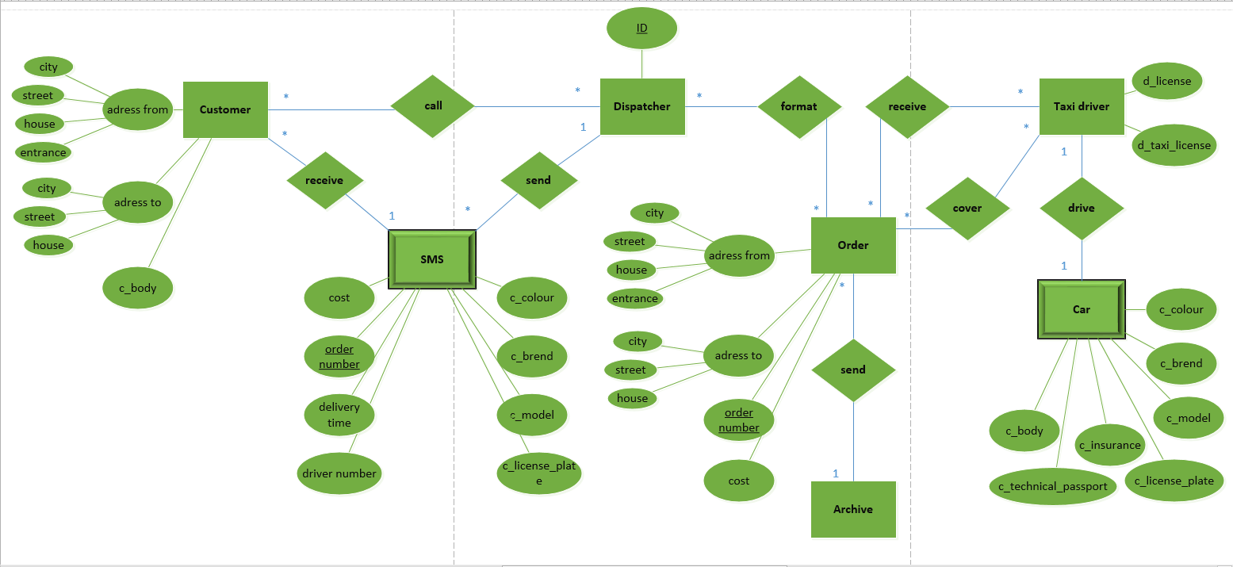

**Висновки:** під час виконання лабораторної роботи було досліджено процеси опису предметної області проекту та створення ER-моделі. Також було виконано завдання лабораторної роботи відповідно до заданого варіанта.